Контрольная работа №1 по теме «Натуральные числа»

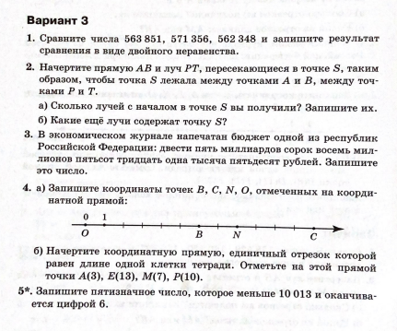

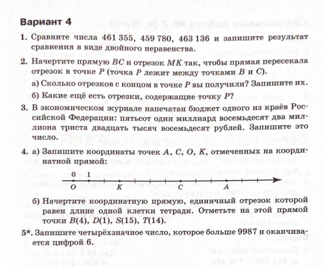

Ответы:

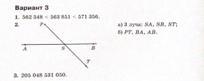

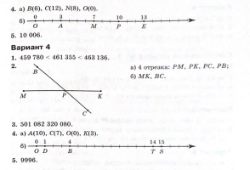

Контрольная работа №2 по теме «Сложение и вычитание многозначных чисел»

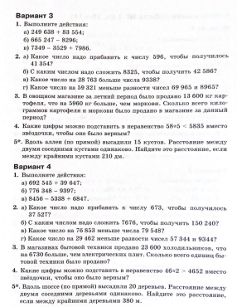

Ответы:

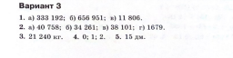

Контрольная работа №3 по теме «Уравнения»

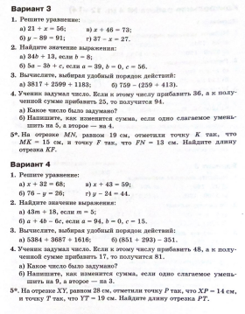

Ответы:

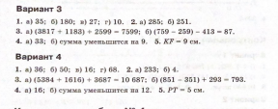

Контрольная работа №4 по теме «Умножение и деление многозначных чисел»

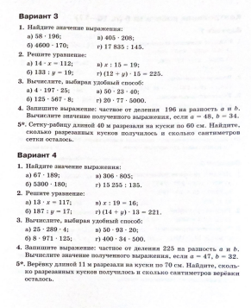

Ответы:

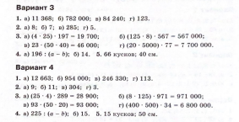

Контрольная работа №5 по теме «Свойства и признаки делимости»

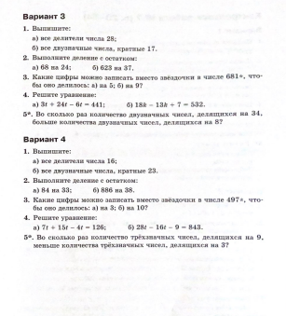

Ответы:

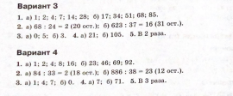

Контрольная работа №6 по теме «Формулы»

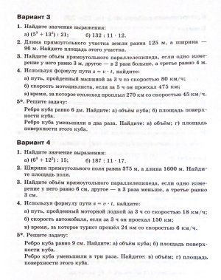

Ответы:

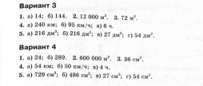

Контрольная работа №7 по теме «Сложение и вычитание смешанных чисел»

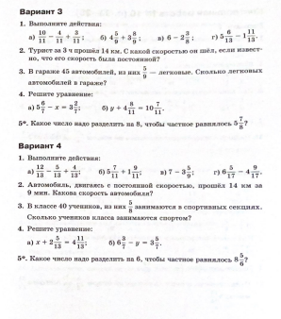

Контрольная работа №8 по теме «Сравнение, сложение и вычитание дробей с разными знаменателями»

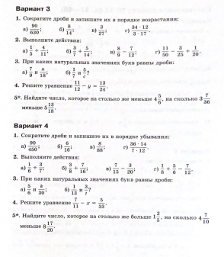

Ответы:

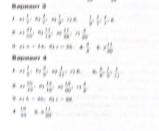

Контрольная работа №9 «Умножение и деление дробей»

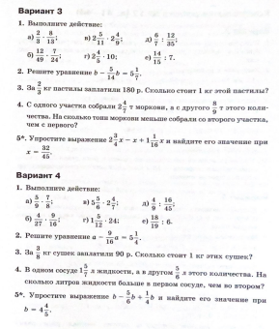

Ответы:

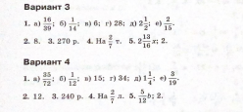

Контрольная работа №10 по теме «Сложение и вычитание десятичных дробей»

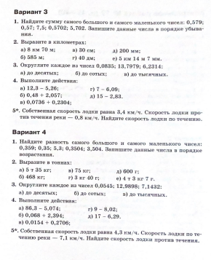

Ответы:

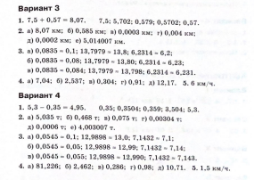

Контрольная работа №11 по теме «Умножение и деление десятичных дробей»

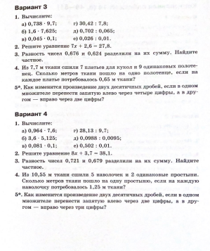

Ответы:

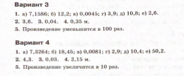

Контрольная работа №12 по теме «Угол»

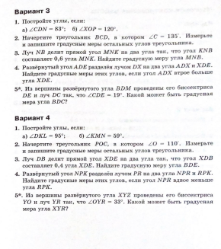

Ответы:

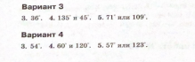

Итоговая диагностика знаний за курс 5 класса

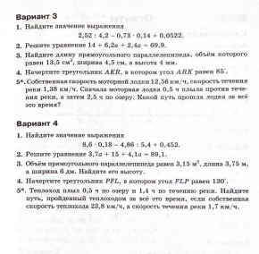

Ответы:

